**Azure alapszolgáltatások: előfizetés, AD, fiók (account), erőforráscsoport, erőforrás, illetve ezek viszonya egymáshoz. Erőforrások beállítható alapjellemzői. Régió kiválasztásának szempontjai. Azure SQL és Azure App Service szolgáltatások bemutatása, felépítésük (logikai) erőforrások szintjén, árazási tényezőik .**

**Fizetésnél lehetőség van ha tanuló az ember, hogy évente száz dollárt felhasználjon. Ezenkivül lehet használni Trial-t ahol kiprobálhatjuk az alapszolgáltatásokat. Ezenfelül lehet még nem teljes értékü előfizetésünk ami 4 óráig él korlázott a terheléstől függően.**

**Az előfizetés létrehozásakor létrejön egy AD igy ezzel külön nem kell foglalkozni. A fiók MS fióknak kell lennie és ezt előfizetés elött létre kell hozni.**

**Erőforáscsoportba kell tenni mindent amit használunk, ezekben tudunk jogokat kezelni, illetve itt tudunk régiót megadni. Ha megvan a csoport akkor utána atól függően, hogy mit használunk úgy csinálunk erőforrást. Illetve ezekhez képest lesz a fizetés kiszámlázva.**

**Régió kiválsztásánál figyelni kell arra, hogy milyen áral számolunk, mivel régionként változik az ár. Illetve honnan szeretnénk használni, vagy használtatni az elérés szempontjából.**

**Az Azure SQL egy normal SQL szerver ami nem fizikai hanem logikai szintü. Ehhez több adatbázis is tartozhat, illetve képesek vagyunk szerver szintü beállitásokra. Árazás bonyolultság és használtság alapján.**

**Azure App Service Plan-ben egy bizonyos CPU RAM és tárhelyet fizetünk amiben megadjuk a Azure App Service App ami ingyenes és ebben futtatjuk az alkalmazásunkat. Ebben bizonyos alkalmazásokat vagyunk képesek futtatni, bizonyos operációs rendszeren a kértek alapján. Itt több kényelmi funkció van mint a skálázás, HTTP/SSL tanúsitvány, Domain név kezelés stb.**

**Árazásban vannak ingyenes fukciók de a legtöbb kényelmi funkció fizetős. Ezenkivül ezek inaktivitás esetén leállnak és nem kapunk OS-t sem.**

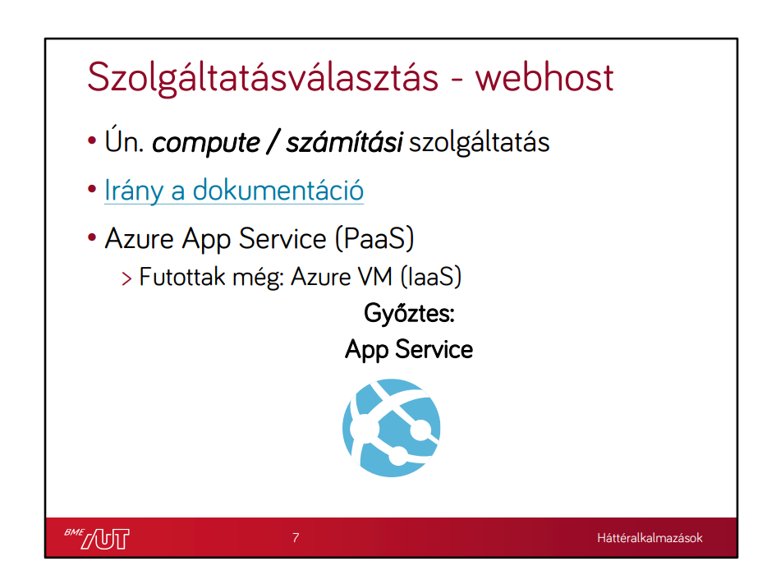

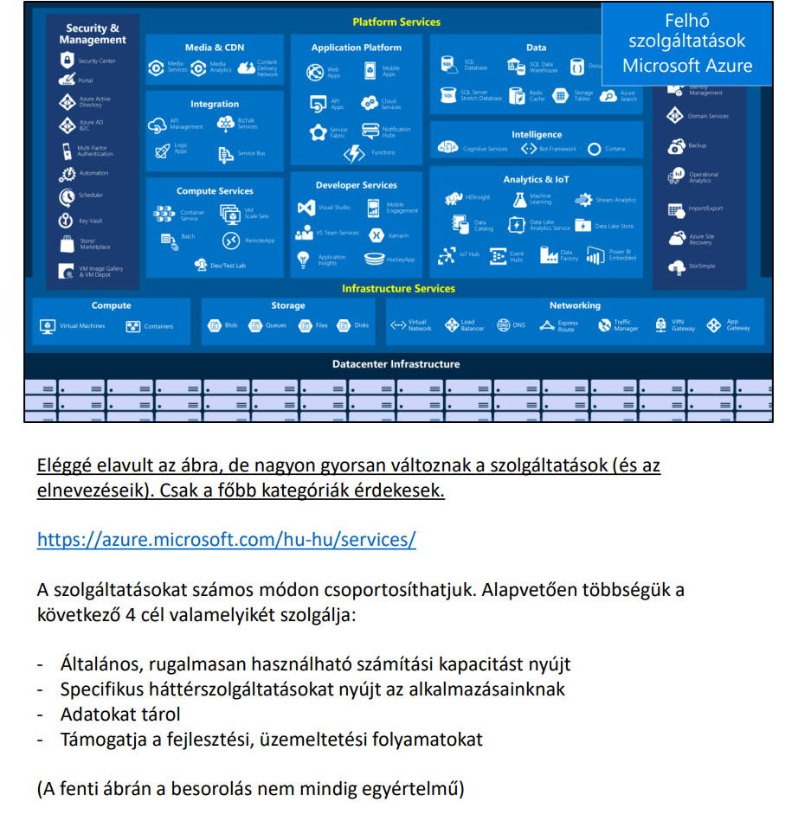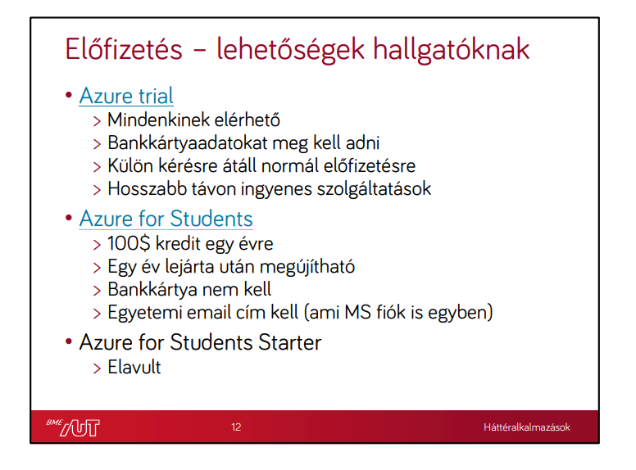

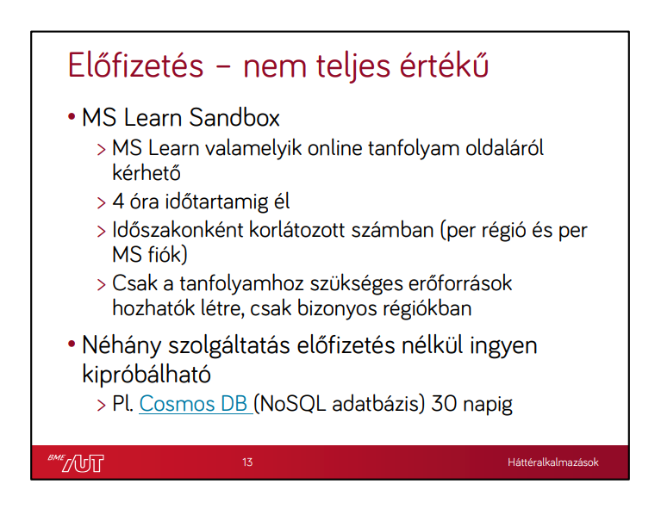

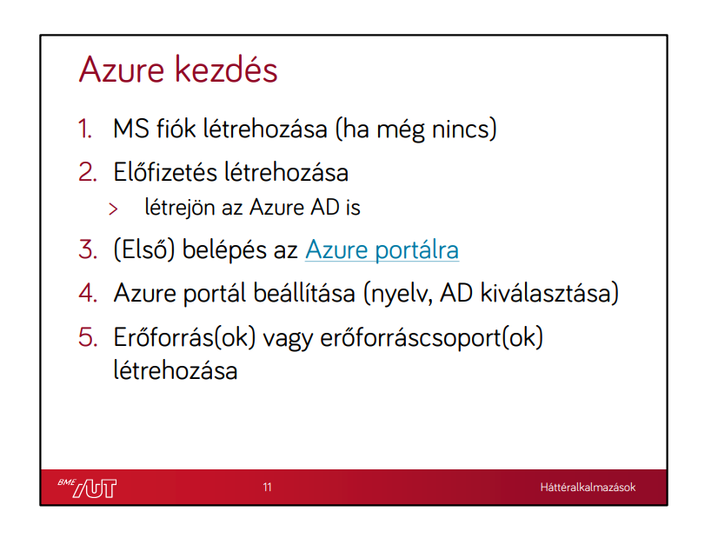

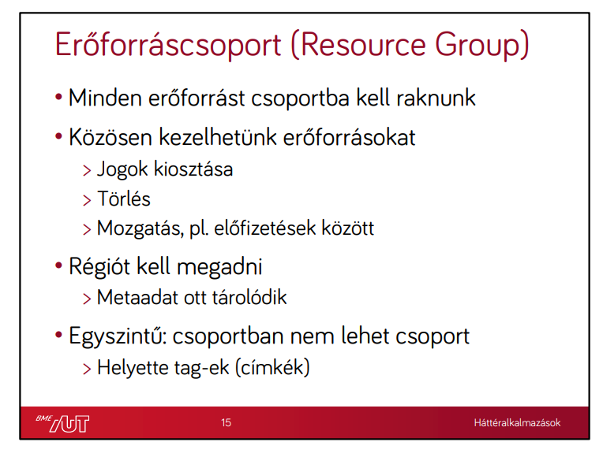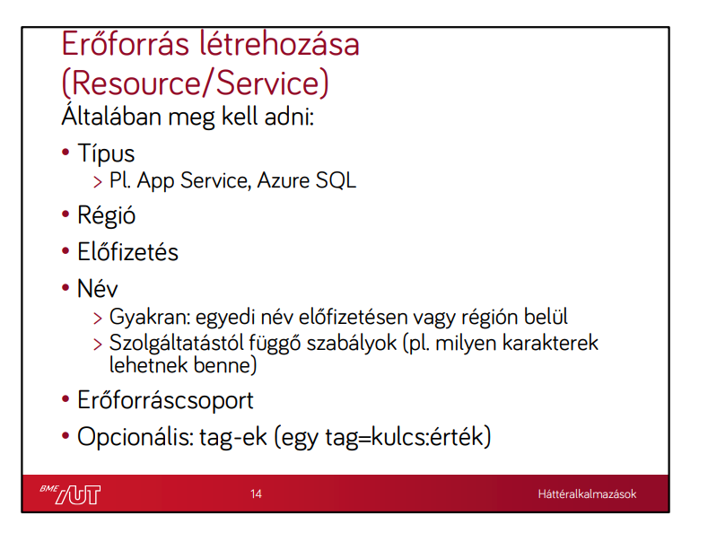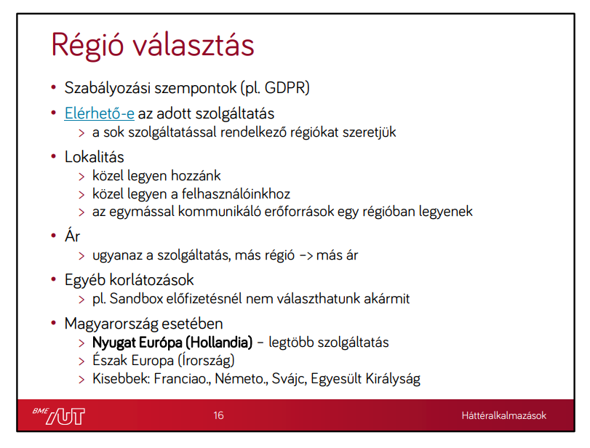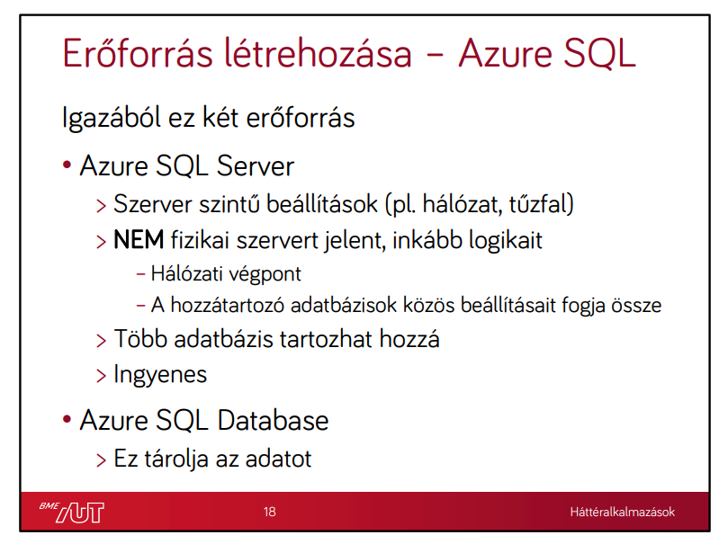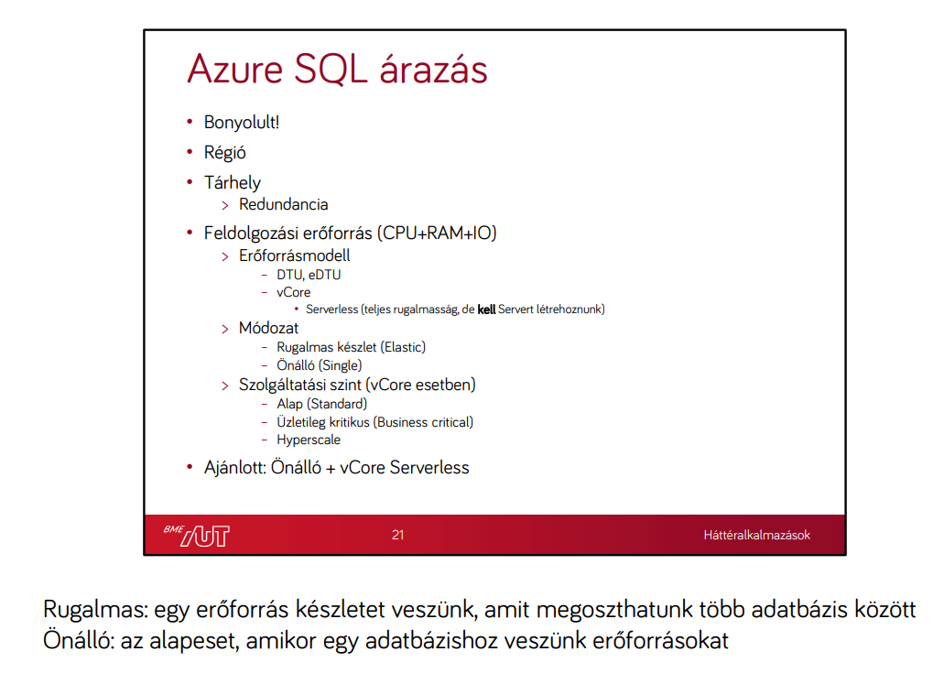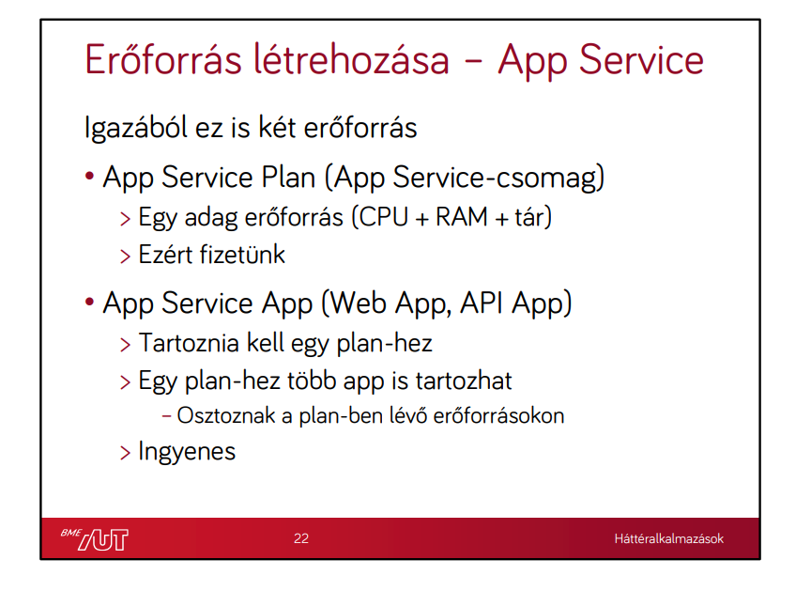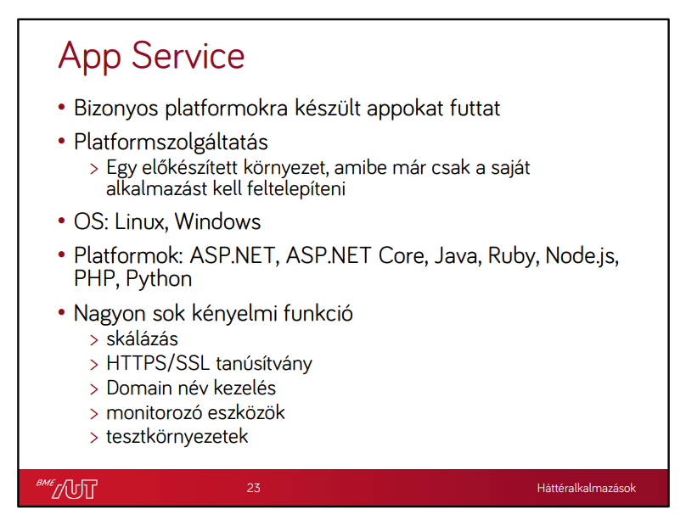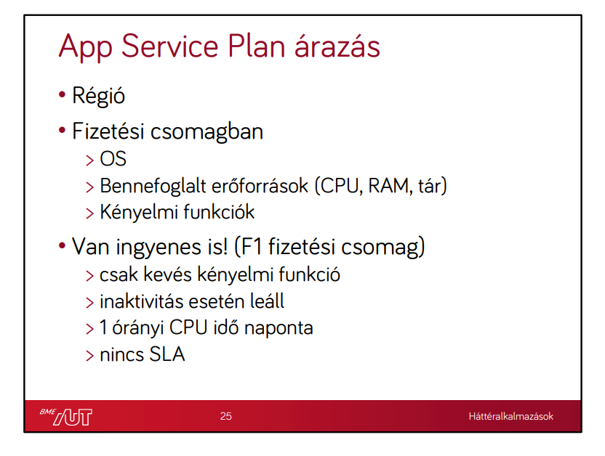

**Az app Service maga lesz egy erőforrás.**